Краткосрочный план урока по математике

В контексте темы: |  |  |  |  | «Путешествие»
Лексическая тема: |  |  |  |  | Путешествие по Казахстану
Тема урока: |  |  |  |  | Решение задач.
Цели обучения, которые достигаются на данном уроке (ссылка на учебную программу):
2.5.1.4. Анализировать и решать задачи на увеличение/ уменьшение числа в несколько раз; кратное сравнение, составлять и решать обратные задачи.
2.5.1.8. Моделировать решение простых задач на все действия в виде числового выражения; составных – в виде числового выражения и отдельных действий.
Цели урока: | Создать условия для организации работы по составлению и решению задач на увеличение/уменьшение числа в несколько раз; кратное сравнение с опорой на схему и рисунок; формировать умение анализировать задачу, вычленяя ее составные части: условие, вопрос, решение, ответ.
Критерии успеха (Предполагаемый результат): |  |  |  | Все учащиеся будут:  решать задачи на увеличение/уменьшение числа в несколько раз; кратное  сравнение.  Многие учащиеся будут:  моделировать и решать задачи в 2 действия.  Некоторые учащиеся будут:  составлять и решать обратные задачи.
Привитие  ценностей |  |  |  | Ценности, основанные на национальной идее «Мәңгілік ел»: казахстанский патриотизм и гражданская ответственность; уважение; сотрудничество; труд и творчество; открытость; образование в течение всей жизни.
Межпредметные  связи |  |  |  | Задачи обучения в рамках конкретного урока по предмету "Математика" можно рассмотреть через такие предметы, как "Естествознание" и "Познание мира".
Навыки  использования ИКТ |  |  |  | ИКТ - просмотр видеоролика, презентация урока. Решение примеров на интерактивной доске.
Предварительные  знания |  |  |  | Умение анализировать и решать задачи.
Ход урока
Этапы урока, t |  | Запланированная деятельность на уроке |  |  |  |  | Ресурсы
Начало урока  0-2 |  | Создание положительного эмоционального настроя.  Тихо, тихо повернитесь  И друг другу улыбнитесь.  Повернись и к гостям  Им улыбку подарите  И рукою помашите.  А теперь на место сядем  И работать мы начнем.
3-8 |  | Актуализация. Целеполагание.  Цель: ввод ситуации для открытия и постановки целей урока.  1-е задание. Устный счет.  - Счет десятками до 100 и обратно.  - Назвать предыдущее число 47.  - Как получить предыдущее число?  - Назвать последующее число 63.  - Как получить последующее число?  - Задумала число, увеличила это число в 3раза и получила18. Какое число я задумала? (на карточках)  - Назовите компоненты при умножении.  - Как найти неизвестный множитель?  - Задумала число, разделила его на 4 и получила 5. Какое число я задумала?  - Назовите компоненты при делении.  - Как найти делимое?  - Как найти делитель?  У: Сегодня мы отправляемся в«Путешествие» по нашему родному краю – Казахстану. (Слйд-1 тема)  - А кто обычно отправляется в путешествие по городам и странам?  - Кого можно назвать туристом?  - Ребята, а вы любите путешествовать?  Тогда сегодня на уроке мы с вами отправимся в путешествие в роли туристов, но некоторые из ребят попробуют себя в роли гидов.  - В каких городах и странах вы побывали?  - А где бы вы еще хотели побывать?  - Пригодятся ли ваши математические знания во время путешествия? |  |  |  |  | Учебник
Середина урока  9-19 |  | Работа над темой урока.  Цель: усвоение содержания темы.  У: Туристы должны красиво, разборчиво и аккуратно делать записи и поэтому нам нужно постараться точно по образцу писать буквы и числа.  Открыли тетради:  Я тетрадь свою открою  Уголочком положу  Я друзья от вас не скрою  Ручку правильно держу.  - Пишем число, классная работа.  2-е задание. Математический диктант с минуткой чистописания:  У: Запишите в тетрадях только значения выражения.  - Турист отправился на экскурсию по городу в 9.00 часов и вернулся в 13.00. Сколько часов он был на экскурсии?  - Турист за завтрак заплатил 400 тенге, а за обед в 2 раза больше. Сколько денег заплатил турист за обед?  - В автобусе было 36 туристов, а в микроавтобусе в 4 раза меньше. Сколько туристов в микроавтобусе?  - Первая группа посетила 10 достопримечательностей города, а вторая на 2 больше. Сколько всего достопримечательностей посетили группы?  - Делимое 16 делитель 2 найдите значение частного.  - Первый множитель 5 второй множитель 3 найдите значение  произведения.  Проверка по интерактивной доске. (Слайд-2)  Поднимите зеленые сигнальные карточки у кого совпали все правильные ответы.  Желтые – у кого только 1 ошибка.  Красные – у кого 2 и больше ошибок.  Найдите и подчеркните только четные числа. Составьте с этими числами четверку равенств.  -Взаимопроверка.  3-е задание. У:Туристы должны не только красиво и аккуратно вести записи, ну и решать всевозможные задачи, которые могут встретиться во время путешествия.  Какие достопримечательности нашего города вы знаете?  В Усть-Каменагорске построили копию нашего Байтерека?  -Но они чем- то отличаются, давайте прочитаем задачу.  Высота Байтерека в Астане 97 м, а высота его копии в Усть-Каменогорске 30 м. (Слайд-3)  – Сформулируйте вопрос к задаче. (На сколько меньше высота копии Байтерека в Усть-Каменогорске, чем в Астане?)  -О чем говорится в задаче?  -Что нужно узнать?  Составьте краткое условие задачи.  Составьте схему к задаче.  Составьте выражение к задаче.  Найдите значение выражения.  Запишите ответ задачи.  -Как узнать, на сколько одно число больше или меньше другого?  Как называется этот вид задачи? |  |  |  |  | Учебник  Тетрадь.
Критерии успеха |  | – Как вы думаете, какова будет тема нашего урока? Решение задач.  ( решение задач на увеличение/уменьшение числа на несколько единиц и в несколько раз, задачи на сравнение). (Слайд 3 Тема)
19-24  24-25  26-32 |  | 4-е задание: Работа по учебнику. Работа в парах: (Слайд-4)  -У: На рис.1 изображена карта Казахстана, выделены города. Чтобы попасть в эти города нам нужно решить выражения, будете решать их в парах. Какая пара решит раньше и узнает в каких городах побывали наши помощники Алия и Тимур.  У нас есть дети, которые подготовили небольшую информацию об этих городах, давайте заслушаем их, они попробуют выступить в роли гидов.  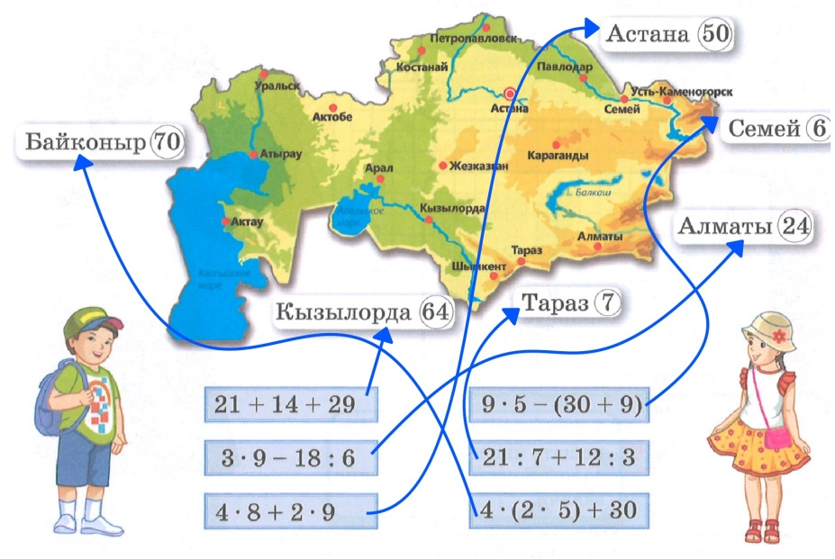  Презентация городов, которые находятся на карте. (Слайд-5-10 Города Казахстана)  Астана- это столица нашей Родины. Это город, в котором красивые архитектурные и строительные сооружения, величественные памятники, парки и фонтаны. Много достопримечательностей: «Байтерек – Астана», дворец Мира и Согласия, этнопарк «Атамекен». Астана- это гордость молодой Республики. В Астане живёт и работает сам президент. (Слайд)  Алматы - это город республиканского значения, крупный политический, финансовый, промышленный центр страны. С 1929 года по 1997год был официальной столицей Казахстана. В Алматы представлены предприятия почти всех отраслей промышленности. Имеется очень много памятников выдающихся деятелей Казахстана. Всемирно известны высокогорный каток «Медео», горнолыжный курорт «Чимбулак». А ещё Алматы город сад или его называют яблочный рай. (Слайд)  Физминутка:  5-е задание. Работа в группах: (Деление на группы с помощью карточек с названиями городов Казахстана).  Группы составляют задачи и решают (на увеличение/уменьшение числа в несколько раз, задачи на кратное сравнение, составная задача на нахождение суммы через увеличение в несколько раз) (Слайд-11 Правило работы в группах)  Задача 1: Один турист был в пути 24 часа, а второй турист был в пути 4 часа. Во сколько раз больше времени находился первый турист, чем второй?  Задача 2: На территории Казахстана насчитывается 25 особо охраняемых природных территории, а заповедников на 16 меньше. Сколько заповедников в Казахстане?  Задача 3: В Алматинском заповеднике 200 видов птиц, а в Коргальджинском на 115 видов больше. Сколько видов птиц в Коргальджинском заповеднике?  Задача 4: В городе Павлодар 9 исторических и культурных памятников, а в Астане в 2 раза больше. Сколько всего памятников в двух городах?  Выберите двух представителей от группы для защиты.  Оценка групп сигнальными карточками.
Критерии успеха |  | Учащиеся различают виды задач.
33-38 |  | Применение раннее изученного.  6-е задание: У: У туристов должны быть хорошо развиты вычислительные навыки.  Выполнить задания №5 решение примеров столбиком, на интерактивной доске с комментированием.  На карточках ответы примеров, нужно расставить их в порядке возрастания и получит слово «Турист»  54-Т,57-У,65-Р,73-И,77-С, 85-Т (73-Т,54-У,65-Р,77-И,85-С,57-Т)  - Сегодня вы были в роли туристов, но я надеюсь, что в дальнейшем вы станете настоящими экскурсоводами в своей стране, так в процессе учебы вы будете узнавать все больше и больше о своей Родине. |  |  |  |  | Тетрадь, учебник.
Конец урока  39-40 |  | Итог урока. Рефлексия  -Молодцы, По какой стране мы сегодня путешествовали?  - Что нового вы узнали о городах Казахстана?  -На следующих уроках мы продолжим путешествия по городам, по лесам и степям Казахстана.  И конечно у туристов должна быть хорошая память. Давайте проверим.  - Какая была тема урока?  - Что у вас получалось сегодня лучше всего?  - В чём испытали затруднения?  - Теперь я предлагаю вам оценить свою работу на уроке.  Найдите на карте Казахстана наш город Астану и приклейте стикеры. (Слайд_12)  Зеленый – все понятно, у вас все получалось.  Желтый – нужно еще позаниматься.  Красный – вы не поняли, у вас ничего не получалось.  Почему вы выбрали этот цвет?  А теперь повернитесь к нашим гостям и помашите им рукой и скажите: «До свидания!»  На этом наш урок закончен. Спасибо всем! (Слайд-13) |  |  |  |  | Линейка успеха
Домашнее задание |  | Стр. 25 №4 |  |  |  |  | .
Дифференциация |  |  | Оценивание |  |  | Здоровье и соблюдение ТБ
Способные учащиеся строят свои высказывания самостоятельно и помогают ученикам с низкой мотивацией, а менее способным учитель оказывает поддержку, задавая наводящие вопросы. |  |  | -Самооценивание в тетради «+,-».  -Взаимооценивание при работе в паре, группе.  Учитель определяет, достигнуты ли цели урока, научились:  -решать задачи на кратное сравнение;  - решать задачи на увеличение/уменьшение числа в несколько раз;  - составлять и решать обратные задачи. |  |  | Физминутка  “Вышла мышка”  Вышла мышка как-то раз (ходьба на месте или  продвигаясь вперед в колонне).  Поглядеть, который час (повороты влево, вправо,  пальцы “трубочкой” перед глазами).  Раз, два, три, четыре (хлопки над головой в ладони).  Мышки дернули за гири (руки вверх и приседание с  опусканием рук – “дернули за гири”).  Вдруг раздался страшный звон (хлопки перед собой).  Убежали мышки вон (бег на месте или к своему месту).  Игровое упражнение повторить 2–3 р.

